ВЫПОЛНЕНИЕ ПРЯМОГО НАПАДАЮЩЕГО УДАРА «ПО ХОДУ РАЗБЕГА» В ВОЛЕЙБОЛЕ НА ЭТАПЕ НАЧАЛЬНОГО ОБУЧЕНИЯ
Пимахин Е.А.
г.Минск, Беларусь
The article shows the operation of its direct attacking blow in volleyball

Нападающий удар – суть и назначение его заложены в названии. По мнению специалистов [2, 4] самым эмоционально сложным и зрелищным в исполнении считается нападающий удар. При выполнении нападающего удара волейболистки сталкиваются с трудностью, значительной высотой волейбольной сетки которая требует от них производить атакующие действия в прыжке. Результативность нападения напрямую зависит от высоты прыжка спортсменок, выполняющих нападающий удар, а также насколько разнообразна их техническая и тактическая подготовка.
По мнению ученых [1, 3] наиболее часто встречающийся способ выполнения атакующих действий прямой нападающий удар «по ходу разбега», при его выполнении, мяч направляется по траектории соответствующей разбегу волейболистки перед прыжком для нанесения удара по мячу. Так же применяются на ряду с прямым нападающим ударом «по ходу разбега» и нападающие удары с переводом, обманные удары и др.
Некоторые авторы [3, 4] в своих научных трудах единодушны в том, что наиболее действенным тактическим средством противодействия с соперником является нападающий удар. Разновидности нападающих ударов имеют определенную тактическую направленность, которая зависит от траектории полета мяча, скорости передачи, выполненной на удар, расстановки игроков на блоке и защите в команде соперника, а также от выбора наиболее эффективного способа атаки, способствующего результативному удару в обход блока соперника или выполнению обманного удара «сброс, кикс» в незащищенную часть волейбольной площадки.
Недостаточный уровень в технической подготовленности игроков нападающего плана может привести к нейтрализации, атакующих действий игроками соперника выполняющих блокирование [1–3].
По мнению специалистов [2–4] наиболее трудным в волейболе при обучении является нападающий удар. Это связанно с тем, что для выполнения этого приема техники спортсмен должен быть физически развит, а также совмещать ряд сложных по двигательной и смысловой задаче действия: разбег, согласование которого необходимо с летящим мячом, выбор места отталкивания наскок, прыжок с выполнением замаха для атаки по летящему мячу в наивысшей точке прыжка. Причиной длительному обучению прямому нападающему удару «по ходу разбега» сопутствуют действия, выполняемые в короткий период времени, а также в условиях непостоянства при сбивающих факторах: неточная передача, неправильный выход нападающего игрока к мячу.
Опираясь на проведенные исследования и опыт ведущих специалистов [4, 2], предложенный ранее подход обучения в момент формирования двигательного навыка не оправдан и требует слишком растянутого периода подготовки. Это послужило стимулом для разработки экспериментальной методики, в которой подготовка спланирована таким образом, чтобы спортсменки выполняли сотни попыток в идентичных условиях, это и содействовало прочно сформированному навыку.
По мнению ученых, [1, 4] в период начального этапа подготовки необходимо овладеть техникой прямого нападающего удара «по ходу разбега», для выполнения этого приема техники необходимо развивать физические качества такие как: прыгучесть, скорость, ловкость, быстрота и др. По их мнению, очень важно – понять механизм изучаемых движений, и правильное их исполнение. На тренировке выполняя нападающий удар необходимо заранее определять траекторию и направление полета мяча.
Рассмотрим технику выполнения прямого нападающего удара «по ходу разбега»: волейболист, находясь в высокой стойке и определив направление и траекторию полета мяча, постепенно увеличивая скорость разбега, устремляется к месту отталкивания для выполнения нападающего удара (рисунок 1).
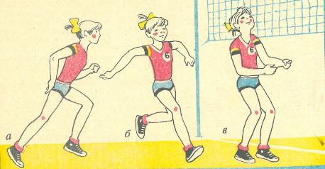
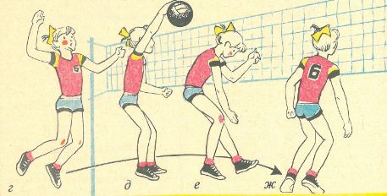
Рисунок 1. Техника выполнения нападающего удара «по ходу разбега» [4].
Начало и скорость разбега волейболиста зависят от расстояния, скорости и траектории полета мяча. При последнем шаге разбега руки движутся вниз-назад, волейболист выставляет вперед правую ногу (стопорящий шаг, 2, б). Одновременным махом руками снизу-вверх и разгибанием ног он выполняет прыжок вверх (2, в). Правая рука, производя замах, сгибается в локтевом суставе, плечо отводится назад, туловище прогибается, левая рука находится перед туловищем, ноги сгибаются в коленных суставах (2, г). В наивысшей точке взлета за счет разгибания туловища и правой руки, которая движется навстречу мячу, выполняется удар, кисть накрывает мяч, левая рука опускается вниз (2, д). Правая рука, сопровождая мяч (кисть сгибается), опускается вниз, туловище наклоняется вперед (2, е). Игрок приземляется на носки полусогнутых ног (2, ж).
Литература
- Клещев, Ю.Н. Волейбол / Ю.Н.Клещев. – М.: Физкультура и спорт, 2005. – 400 с. (Серия «Школа тренеров»)
- Луткова, Н.В. Повышение эффективности выполнения нападающего удара волейболистами 15-17 лет на основе совершенствования ритма разбега / Н.В.Луткова; Нац. гос. ун-т физ. культуры, спорта и здоровья им. П.ФЛесгафта, Санкт-Петербург // Ученые записки университета имени П.Ф.Ллесгафта. – 2008. – № 12 (46). – С. 37–41.
- Муравьева, Е.Ю. Использование комплексной тренировки как средства повышения эффективности выполнения нападающего удара у волейболисток 14-16 лет в ходе соревновательной деятельности / Е.Ю.Муравьева // Студенческая наука – физической культуре и спорту: тез.докл. открытой регион. межвуз. науч. конф. молодых ученых «Человек в мире спорта» (НГУ им. П.Ф.Лесгавта, Санкт-Петербург, 1–15 апр. 2008 г.). Вып. 4 / Нац. Гос. ун-т физ. культуры, спорта и здоровья им. П.Ф.Лесгавта. – СПб., 2008. – С. 198–199.
- Фурманов, А.Г. Подготовка волейболистов / А.Г.Фурманов. – Минск: МЕТ, 2007. – 329 с.

